02-341 Iveco Uralaz 190-37HT, УралТраккер MP400 E 37HT 4х2 магистральный седельный тягач, нагрузка на ССУ 12 тн, мест 2, полный вес: тягача 19 тн, автопоезда 44 тн, IVECO 8210.42K 370 лс, 85 км/час, опытный, АО УралАЗ г. Миасс 1996 г.
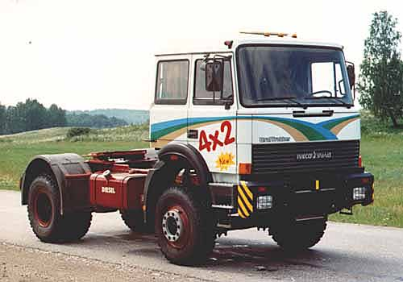

Сотрудничество советского завода УралАЗ и компании Iveco началось ещё в 1980-х годах. 18 апреля 1992 года было подписано лицензионное соглашение, предоставляющее право производить на ОАО «УралАЗ» сборку грузовиков «Iveco» и изготавливать их детали и узлы. Зарубежный партнер предоставил сварочное и штамповочное оборудование, а также линию окраски и грунтовки.
19 января 1993 года первая продукция были переданы заказчикам, нефтяникам Сибири.
Весной 1994 года ОАО «УралАЗ», РАО «Газпром», «Iveco S.p.A.» приняли решение о создании совместного предприятия, и 5 декабря того же года было зарегистрировано СП ООО «УраЛАЗ-Ивеко». Первоначально здесь была освоена сборка капотных грузовиков «Магирус». Параллельно велись работы по разработке конструкции нового автомобиля «Урал-Траккер». Вся продукция имела логотип "IVECO-УралАЗ" на облицовке радиатора, однако в российской технической литературе и прессе новые машины именовались в многочисленных вариациях.
В июне 1996 года была выпущена первая опытно-промышленная партия бескапотных кабин, а в 1997 г. был введен в строй цех с конвейером по сборке кабин над двигателем ИВЕКО нескольких типоразмеров с годовой производительностью до 9 тыс. штук. Прототипом являлась конструкция, разработанная фирмой "Магирус-Дойц" еще в 1963 г. для своей тяжелой серии "Сатурн" (Saturn) и впоследствии многократно модернизировавшаяся. Кабины предназначались для нового семейства "6329", собираемого в Миассе на шасси "ИВЕКО ЮроТраккер" (EuroTrakker) и получившего название "УралТраккер" (UralTrakker). Короткий вариант кабины использовался на самосвалах и седельных тягачах для местных перевозок. Магистральный тягач "63291" 6х4 с кабиной с двумя спальными местами предназначался для автопоезда полной массой 56 т и развивает максимальную скорость 103 км/ч. Их шасси по-прежнему собирают из привозных комплектующих и оснащают дизелем ИВЕКО жидкостного охлаждения (14 л, 370 л.с.) и 16-ступенчатой коробкой передач.
В декабре 2001 года впервые была осуществлена поставка продукции предприятия на экспорт. Это было 60 седельных тягачей «Урал-Ивеко-63291», отправленных в Ирак.
Выпуск «УралТраккера» завершили в 2005 году – СП перешло к изготовлению более современного «Урал-Ивеко-6339», представлявшего собой аналог Iveco Trakker с двигателем Cursor 13.
16 апреля 2009 года в связи со сменой собственников ООО «Ивеко-Уралаз» переименовано в ООО «Ивеко-АМТ» («IVECO-AMT», Ltd).

Фрагмент из книги Канунникова С. В. и Шелепенкова М. А. «Отечественные грузовые автомобили 1900-2000», Орел 2016. Замечательная работа, спасибо авторам.
Урал-IVECO-6329 (6x4 и 6x6) 1996-2004 гг.
Совместными усилиями УралАЗ и IVECO S.p.A. спроектировали новое семейство грузовиков с кабиной над двигателем, представляющее собой симбиоз тяжелых строительных шасси IVECO EuroTrakker и бескапотных кабин серии Р от устаревших магистральных грузовиков IVECO TurboStar. Опытные образцы таких автомобилей первоначально представили в России под торговыми наименованием UralTrakker.
Первым в 1996 г. продемонстрировали седельный тягач UralTrakker 190.37 НТ с колесной формулой 4x2 для автопоездов полной массой 44 т. Следом появился седельный тягач 6x4 (UralTrakker 330.37 НТ). Двухосный вариант так и остался опытным, а вот автомобили 6x4 в мае 1997-го сертифицировали как серию Ypaa-IVECO-6329.
Кроме седельных тягачей, получивших индекс 63291, в нее вошли шасси моделей 6329 (с базой 3500+1390 мм) и 632901 (3820+1390 мм), а также строительные самосвалы 652901 (3820+1390 мм) с платформами производства Южноуральского завода металлоконструкций.
Однако более удачной и востребованной оказалась модель UralTrakker с колесной формулой 6x6. Во второй половине 1990-х построили несколько опытных образцов таких машин, а в серию они пошли в 2002-03 г. в вариантах седельного тягача модели 632911 (база 3820+1390 мм), самосвала 6529 (3820+1390 мм), сортиментовоза 632920 (4900+1390 мм) и контейнеровозов 632940 (6050+1390 мм) и 632941 (4200+1390 мм).

